APRENDIENDO EN CASA
IE LA SALLE DE CAMPOAMOR
GUIA-TALLER

GESTIÓN ACADÉMICO PEDAGÓGICA.

PERIODO: DOS AÑO: 2020

GRADOS SEGUNDOS A-B-C

Área: CASTELLANO - ETICA.

ELABORADO POR: Cecilia Herrera D.- Claudia Úsuga Sierra. – Jaqueline Arévalo

FECHA: Junio-2-2020

COMPETENCIA: Descripción y nominación de los seres, personas y animales.

PROPÓSITO: Reconocer que es la descripción.
TEMA: - La descripción y sus características.
METODOLOGÍA:

- INICIACIÓN
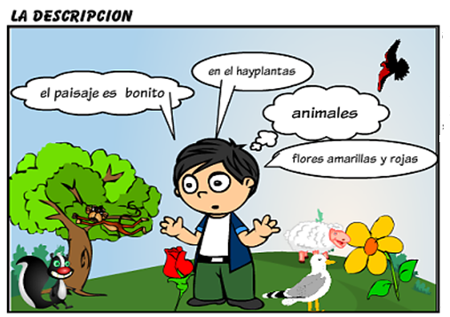

* Iniciamos la actividad en el cuaderno escribiendo la fecha del día de hoy.

ACTIVIDAD N°1

Observa el siguiente video, con mucha atención y concentración. Estos tratan sobre la descripción que es nuestro tema del día hoy.

https://www.youtube.com/watch?v=yusyqsKHCh4

ACTIVIDAD N°2

*De acuerdo al vídeo respondemos las siguientes preguntas.

1. ¿Qué es descripción?

2. ¿Para qué se usa la descripción?

3. ¿Cuáles son las características de la descripción?

4. ¿Cómo es la descripción de los animales?

ACTIVIDAD N°3

*Lee las siguientes descripciones y contesta.

ASÍ ES IRMA.

Irma es una niña de 7 años; es alta, delgada y morena. Su cabello es negro y largo, sus ojos son de color negro.
Irma es una niña muy juguetona, alegre y muy inteligente.

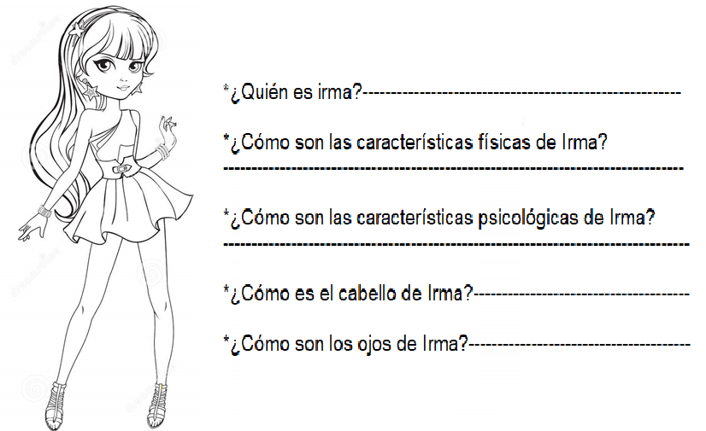

* Lee el anuncio y colorea el perro descrito allí.

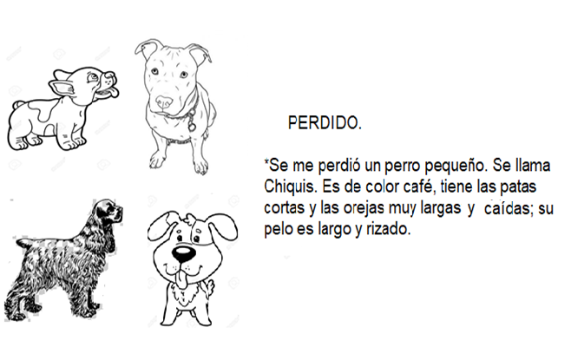

*Imagínate que quieres buscar al perro que se perdió.
Anota cómo es:

*Nombre:---------------------------------

*Tamaño:---------------------------------

*Color:-------------------------------------

* Patas:------------------------------------

*Orejas:------------------------------------

*Pelo:---------------------------------------

EVALUACIÓN.

*Después de desarrolladas las actividades que se proponen, el estudiante debe enviar las evidencias al correo de la profe.

ES HORA DE UN MARAVILLOSO DESCANSO.

* En el siguiente enlace encontraremos una gran pausa activa, anímate, baila y canta.

https://www.youtube.com/watch?v=sW0i6cS-IyQ

ÉTICA Y VALORES.

* Iniciamos la actividad en el cuaderno escribiendo la fecha del día de hoy.

Actividad:1

Observa el siguiente video, con mucha atención y concentración. Estos tratan sobre las emociones que es nuestro tema de ética en el día hoy.

https://www.youtube.com/watch?v=417PryeXc2M

*Según el video responde en tú cuaderno de ética las siguientes preguntas.

- ¿De qué emociones nos habla esta historia?
- ¿Escribe en tu cuaderno como se describe cada emoción según el video?
- Recrea tu imaginación decorando un tarro para cada emoción como lo indica el video.
- ¿Tómate una foto con los tarritos de las emociones y envíala a tú profe?

EVALUACIÓN:

*Recuerda enviar al correo de la profe las evidencias del trabajo realizado durante el día.

